ДЕПАРТАМЕНТ ОБРАЗОВАНИЯ ГОРОДА МОСКВЫ
УПРАВЛЕНИЕ ОБРАЗОВАНИЯ ВОСТОЧНОГО ОКРУГА
ГОУ СОШ № 377

ВЛИЯНИЕ НАКИПИ на ЭНЕРГЕТИЧЕСКИЕ и ДЕНЕЖНЫЕ
ЗАТРАТЫ

Искендеров Таджаддин, 7 «А» класс
Руководитель Сарычева Е.В., учитель химии

Москва 2013

СОДЕРЖАНИЕ

1.Введение 3стр.
2.Теоретическая часть 5стр.
2.1 Электроэнергия 5стр.
2.2 Накипь 5стр.
3.Экспериментальная часть 6стр.
4.Практическая часть. 9стр.
5.Выводы 10стр.
6.Заключение 10стр.
7.Литература 11стр.

2
1.ВВЕДЕНИЕ
В всем мире и в России растет потребление электроэнергии. С каждым годом на
бытовые нужды расходуется всё большая ее доля, именно, поэтому так необходима ее
экономия, особенно на фоне экономического и энергетического кризиса. Таковы
требования российского правительства и самой жизни.
Потребление электроэнергии в жилом секторе достигает сейчас более 100
миллиардов кВт*ч, или 8% всей электроэнергии страны, что равно годовой
производительности пяти Братских гидроэлектростанций; из них около 40% расхода
электроэнергии приходится на электробытовые приборы, 30% расходуется на освещение
и более 12% - на приготовление пищи. (6.)
Актуальность. Если думать о будущем, то экономить электроэнергию необходимо, а
начинать надо с себя.
Гипотеза
Если удалить накипь со спирали чайника, то уменьшиться количество электрической
энергии, требуемой на кипячение воды, и уменьшатся денежные затраты.
Цель
Определить, приведет ли удаление накипи из чайника к экономии электроэнергии,
необходимой для кипячения воды и экономии денежных средств.
Задачи
1.Познакомиться с литературой и терминологией
2.Узнать причины образования накипи
3.Познакомиться с работой лаборатории «Архимед»
4.Провести эксперименты по данной теме
5.Узнать тарифы на электроэнергию.
6.Научиться рассчитывать энергетические и экономические затраты.
7.Узнать о бытовых средствах, снимающих накипь.
8.Рассказать о результатах исследования родителям и одноклассникам.
3
Методы
-наблюдение
-сравнение
-экспериментальные
-расчет (математические)
Место проведения
Кабинет химии ГОУ СОШ № 377. Собственная квартира.
Оборудование
Чайник электрический, потребляемая мощность 1 киловатт в час.
Лаборатория «Архимед».
Емкость для воды.
Три конические колбы
Линейка
Вещества
Вода водопроводная, объемом 1 литр 500 мл.
Лимонная кислота пищевая (1 пакет 50 грамм, цена 7 рублей).
Вода дистиллированная, объемом 100 мл
Вода кипяченая, объемом 100 мл
Вода водопроводная, объемом 100 мл
Жидкое мыло.

4
2.ТЕОРЕТИЧЕСКАЯ ЧАСТЬ.
Прежде чем приступить к исследованию, необходимо познакомиться с некоторыми
терминами и определениями.
2.1 Электроэнергия.
Электроэнергия - это физический термин, широко распространённый в технике и в быту
для определения количества энергии, отдаваемой электростанцией в электрическую
сеть или получаемой из сети потребителем.(1)
Единица измерения количества произведенной энергии, называется киловатт( 3)
в честь ученого, английского физика Джеймса Уатта, жившего в 18 веке,
который придумал первую универсальную паровую машину. (7) Он предложил
для определения мощности ( произведенная работа в единицу времени ) ввести
единицу измерения «лошадиная сила»
В 1882 году Британская ассоциация инженеров решила присвоить его имя единице
мощности. Это был первый в истории техники случай присвоения собственного
имени единице измерения.(8).
Электроэнергию получают на гидроэлектростанциях, где используется сила воды, на
теплоэлектростанциях, в качестве источников - нефть и уголь, на атомных
электростанциях, где используют расщепление атома. Уголь и нефть тратятся
невосполнимо, поэтому необходимы другие виды энергии солнечного света, ветра,
мусора.(2)
2.2 Накипь
Накипь – твердый налет минеральных солей, образуется при многократном
кипячении воды.
В воде растворено много минеральных солей, так как она просачивается через
различные горные породы и минералы. В воде, в которой растворено много
солей, плохо мылится мыло ( например, в морской воде)(4).
Для растворения накипи в быту используются различные средства.
Важно, чтобы они были кислыми. Например, лимонная кислота, уксус 9%, 5
специальное средство «Антинакипин», даже можно использовать сильно газированный
напиток «Пепси», в нем тоже есть кислота.(5)

3.ЭКСПЕРИМЕНТАЛЬНАЯ ЧАСТЬ

Я провел эксперимент №1 ОПРЕДЕЛЕНИЕ НАЛИЧИЯ МИНЕРАЛЬНЫХ СОЛЕЙ ПО ВЫСОТЕ ПЕНЫ
Цель - Определить, что в воде после кипячения растворенных минеральных солей стало
меньше, чем до кипячения.
Оборудование и вещества: Колбы конические 3 штуки
Вода дистиллированная, объемом 100 мл
Вода водопроводная, объемом 100 мл
Вода кипяченая, объемом 100 мл
Жидкое мыло
Линейка

Растворил одинаковое количество мыла в 100 мл воды из - под крана, в 100мл
кипяченой воды и в 100 мл дистиллированной воды.
Сравнил с контрольным образцом – дистиллированной водой. Пена в кипяченой воде
была более пышной, чем у образца с водопроводной водой, но ниже пены контрольного
образца.
Таблица сравнения образцов воды по высоте пены
№ колбы | №2  Контрольный образец  дистиллированная вода | №1  Вода кипяченая | №3  Вода водопроводная
Высота пены | 40мм | 30мм | 15мм

6
В дистиллированной воде нет минеральных солей, пена выше.
В водопроводной воде много минеральных солей растворено – мыльной пены мало.
ВЫВОД. Пена в образце с кипяченой водой значительно больше, чем у образца с
водопроводной водой. Следовательно, растворенных солей в кипяченой воде меньше,
чем в водопроводной .
Куда же исчезла часть солей? Они выделились из воды при кипячении в виде осадка на
спирали чайника, то есть образовалась НАКИПЬ.
Эксперимент №2 ОПРЕДЕЛЕНИЕ ВЛИЯНИЯ НАКИПИ НА ВРЕМЯ КИПЯЧЕНИЯ ВОДЫ В ЧАЙНИКЕ
Цель - Определить различие во времени кипячения воды в чайнике а) с накипью,
б) без накипи
Оборудование и вещества Чайник потребляемой мощности 1квт в час
Водопроводная вода объемом 1литр 500миллилитров
Лаборатория «Архимед»
Лимонная кислота 1пакет (50грамм).
В чайник с накипью я налил 1литр 500 миллилитров водопроводной воды, опустил
индикатор лаборатории «Архимед» и включил чайник. Вода стала закипать на экране
датчика появился график зависимости температуры от времени. Сначала температура
была 22,5 градуса Цельсия, так как в комнате была, именно, такая температура воздуха.
Затем температура немного понизилась, так как налили холодной воды. А затем стала
нагреваться, и закипела при температуре 100 градусов. Датчик показал время кипячения
до отключения чайника 343 секунды.
Потом я засыпал в чайник лимонной кислоты и снова вскипятил воду. Спираль
очистилась. Воду с кислотой вылил и оставил чайник остывать.
В чистый чайник снова налил 1литр 500 миллилитров, опустил индикатор лаборатории
«Архимед» и включил чайник. Вода закипела, чайник отключился. График на экране
датчика стал более крутым. Время, затраченное на кипячение воды 289 секунд.(8)

7
График замеров времени кипячения воды лабораторией «Архимед»
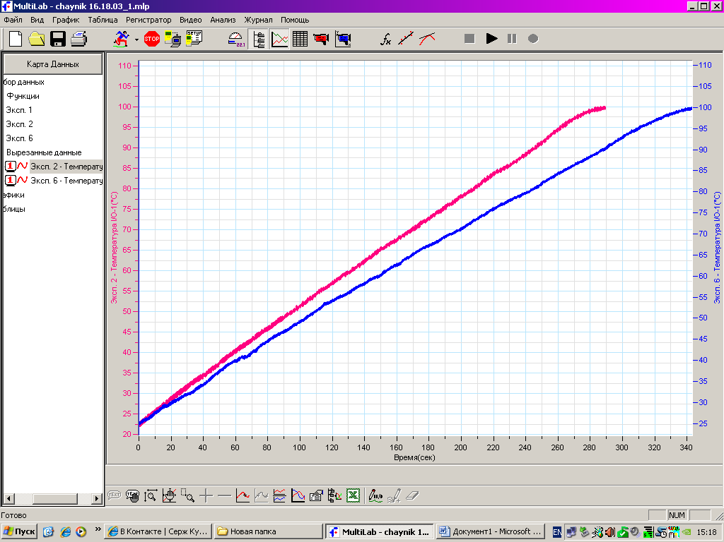
Время кипячения воды в чайнике
С накипью | Без накипи | Разность
343 сек | 289сек | 58сек
ВЫВОД. Наличие накипи увеличивает время кипячения воды
Теперь делаю математические расчеты для определения перерасхода
электроэнергии 58 секунд это 0,016 часа (58:3600).
Чайник потребляет электроэнергию 1 киловатт за 1 час. Тогда за 0,016 часа он потратит
электроэнергии 0,016 киловатт.- это за один раз кипячения чайника.
В моей семье чай пьют 6 раз в день – завтрак, 2-завтрак, обед, полдник, ужин и на
сон грядущий. Следовательно, за один день перерасход энергии будет: 0,016 квт.
умножить на 6 раз получится 0,096 квт. А за год будет перерасходовано (0,096 умножить
на 365 дней) 35,04 квт электроэнергии.
Перерасход электроэнергии в киловаттах
За одно кипячение | За день | За год
0,016 | 0,096 | 35,04
ВЫВОД Увеличение времени кипячения из-за накипи означает увеличение
расхода электроэнергии
8
Для Южного Измайлова, где на кухнях работают электроплиты стоимость
1квт составляет 2 рубля 81 копеек (9), денежный годовой перерасход составит
(35,04 умножить на 2,81) 98 рубля 46 копейку.
Для района Ивановское, на газовые плиты, тариф на электроэнергию составляет
3 рубля 80 копеек(9),то есть годовая рублевая затрата составит (35,04 умножить на 4,02) 140 рублей 86 копеек. Тарифы я узнал вместе с мамой и также узнал, что они
по сравнению с 2011 годом увеличились(10).
Перерасход электроэнергии в год (в рублях)
Для районов с электроплитами | Для районов с газовыми плитами
98,46 | 140,86
Эти затраты будут значительно больше. так как растет накипь на спирали.
Таким образом, если не промывать спираль чайника средствами от накипи расходуются
энергетические и рублевые средства.
Эти расчеты проведены для случая кипячения одного чайника, а в Москве
и России их очень много.

4.ПРАКТИЧЕСКАЯ ЧАСТЬ
Проведя эксперименты и сделав математические расчеты,
1.Я убедился, что перерасход электроэнергии существует и поэтому вместе
с мамой я отмыл свой, домашний чайник.
2. Посмотрел, как быстро вращается счетчик, когда включен чайник.
3. О результатах своего исследования я рассказал одноклассниками и посоветовал
им отмыть семейные чайники от накипи .
Все эти действия мой вклад с общий наш бюджет – семьи и страны.

9
5.ОБЩИЕ ВЫВОДЫ
1.Узнал, что такое электроэнергия и накипь.
2.Узнал, как получают электроэнергию и где находится счетчик по учету электроэнергии.
3.Узнал тарифы на использование электроэнергии в быту.
4.Определил, откуда появляется накипь и как с ней можно бороться.
5.Очистил чайник от накипи дома.
6.Узнал о доступных и эффективных бытовых средствах очистки от накипи
7.Познакомился с работой лаборатории «Архимед».
8.Провел эксперимент и рассчитал экономию энергетических и денежных затрат.
9.Сообщил о результатах исследования одноклассникам.

6.ЗАКЛЮЧЕНИЕ
Проведя данную работу, я хотел узнать, влияет ли накипь, находящаяся на спирали
чайника, на время кипячения воды. Теперь я могу сказать, что мешает. Если не следит за
чистотой чайника, то расход электроэнергии будет расти. Через некоторое время чайник
сломается.
Удаление накипи позволяет экономить электроэнергию и, следовательно,
экономить деньги, так как электроэнергия дорого стоит. Конечно, все эти расчеты
очень приблизительны – не все пью чай 6 раз в день, не всегда кипятится 1,5 литра
воды, не все чайники потребляют 1 киловатт в час, электроэнергия дорожает, дорожают
средства от накипи, но пусть хоть и небольшая экономия электроэнергии, да есть.
Поэтому я обязательно расскажу о своих исследованиях на ежегодной школьной
научно-практической конференции в апреле.
И также хочу продолжить исследование об расходе электроэнергии, но уже для
приготовления пищи.
10
7.ЛИТЕРАТУРА
1. Большой энциклопедический словарь , «Энциклопедия» 1981 г.
2. Минченков Е.Е. Учебник химии 9 класс
3. Перышкин А.В. Учебник физики 8 класс
4. Обручев В. «Занимательная геология»,изд. Просвещение, 1965г
5. http://www.sovetchik.ru/ «Полезные советы»
6. slovari.yandex.ru
7. http://ru.wikipedia.org/wiki/КВт·ч).в
8.http://rutube.ru/tracks/2415833.html?v=a9d614ed0c63a93019959d5ab334c5ba&autoStart=true&bmstart=3181
9. http://www.techemenergy.ru/index.php/menu4?tmpl=component&print=1&page=
10. http://moscow-electro.ru/632001.html

11

